Küberit Wölbschienen 472

Küberit Profile Systems

Eigenschaften

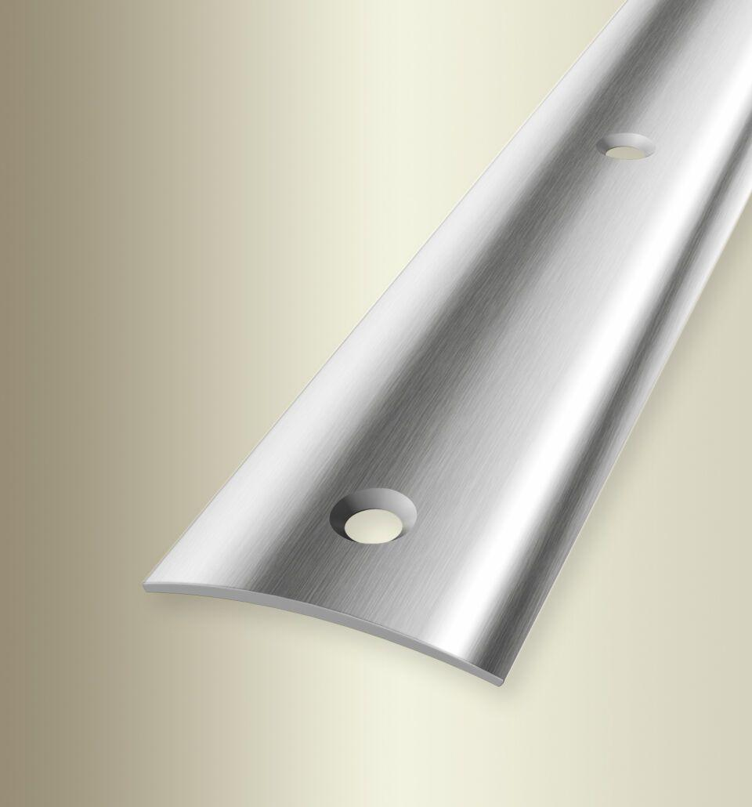

Farbton

silber

Oberfläche

gebürstet, glanz

Profilart

Übergangsprofil

Werkstoff

Edelstahl

Breite (mm)

20,00

Dicke Bodenbelag (mm)

0,00 - 99,00

Höhe (mm)

3,50

Länge (mm)

900,00 - 5.000,00

Stärke (mm)

1,50

Befestigung

schrauben, selbstklebend

Brandverhalten

A1

Farbtonbezeichnung Hersteller

F8G matt gebürstet, F8 glanz